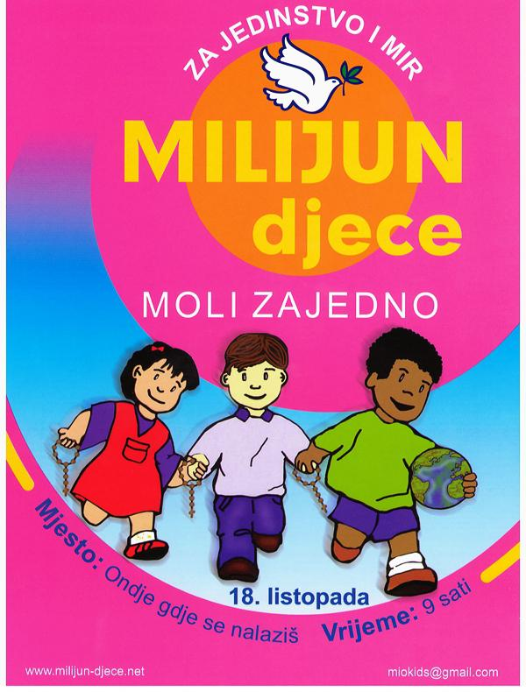 Njemačka katolička udruga „Crkva u nevolji' (Kirche in Not)“ poziva i ove godine svu djecu svijeta na molitvenu
Njemačka katolička udruga „Crkva u nevolji' (Kirche in Not)“ poziva i ove godine svu djecu svijeta na molitvenu akciju pod nazivom „Milijun djece moli krunicu“.

Molitvena akcija „Dječja krunica“nastala je 2005. godine u Venezueli i već se proširila svijetom.

Inicijatori krunice pozivaju se na jednu

izreku svetog Padre Pija koja glasi:

„Ako milijun djece moli krunicu, svijet će se promijeniti.“

Tako je inicijativa došla do svog imena i cilja.
Na satu vjeronauka učenici 6. a. razreda sa vjeroučiteljicom Terezijom Jurković i pripravnicom Ivanom Perić , i učenici 4.c.razreda sa s. Jelenom Kovačević pridružili su se molitvenoj akciji. Na prvom satu molili su krunicu za mir u svijetu.

